Extenciones necesarias para trabajar con jeager.

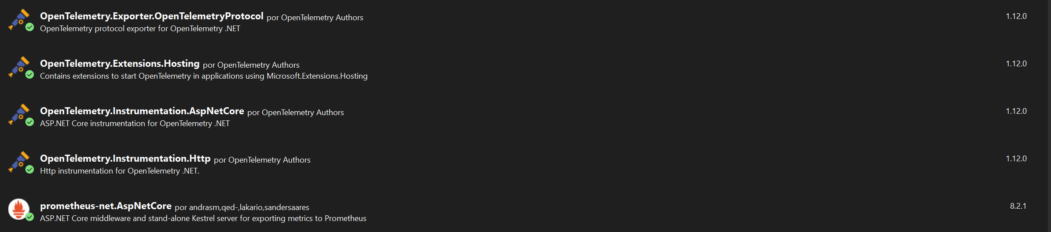

Posteriormente en el startup es necesario agregar la siguiente configuración.

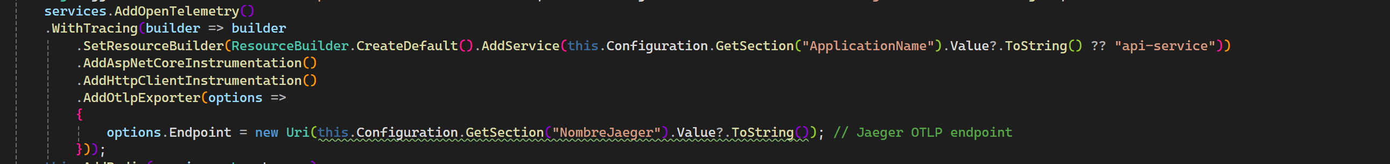

Con eso ya está jaeger ya tiene la forma de tener las trazas.

Se agrego un logueo más específico en el cual si existe un error marca información para reconocer el error o bien el traceid que te puede ayudar a seguir su traza de ese error.  
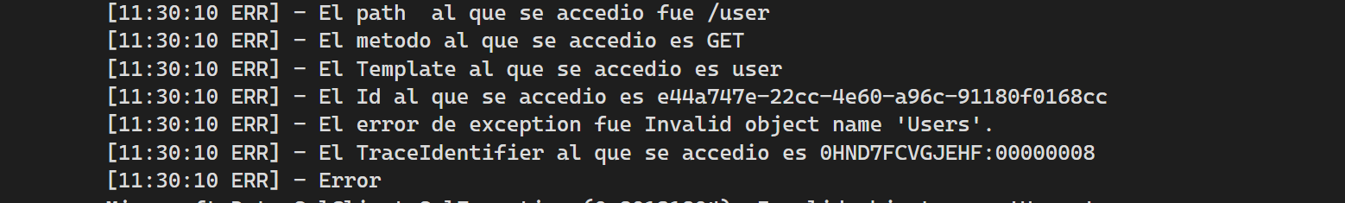

Log de error cuando existe un fallo de comunicación entre microservicios.

